自定义异形功能说明文档

修订记录

|  |  |  |  |
| --- | --- | --- | --- |
| 版本 | 修改内容 | 人员 | 时间 |
| V1.0 | 创建文档 | 袁梓埠 | 2016.10.27 |
|  |  |  |  |

**目录**

第一章 文档目的说明 3

1.1 文档目的 3

第二章 自定义异形操作流程示例 3

2.1用CAD绘制想要的异形，以方中圆为例 3

2.2 进入自定义异形界面 4

2.3 导入DXF文件 4

2.4移动图形位置 5

2.5 调整图形方向 6

2.6 退出 7

2.7 预览异形 7

2.8后续操作 7

第三章 自定义异形功能说明 8

3.1导入DXF 8

3.1.1作用 8

3.1.2注意事项 8

# 第一章 文档目的说明

## 1.1 文档目的

本文档目的在于讲解自定义异形功能的使用、操作的说明，以及一些注意事项。

# 自定义异形操作流程示例

## 2.1用CAD绘制想要的异形，以方中圆为例

1. 根据开料尺寸来画：开料尺寸为1000x500，外面的矩形长为1000，宽为500。如图2-1所示：

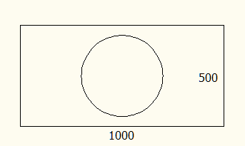

图2-1

2、目前只支持直线、圆弧、圆，如果用的是多段线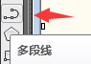来画的，需要在画完之后，全选图形，通过命令“x”将各图形打散。

3、所画图形必须闭合。

## 2.2 进入自定义异形界面

1、右键-->异形设置-->自定义异形，如图2-2所示：

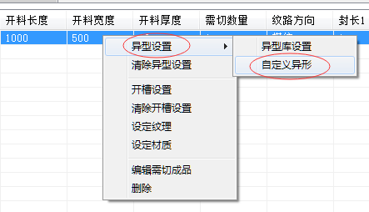

图2-2

## 2.3 导入DXF文件

1. 点击“导入DXF”按键，选择所需要导入的DXF文件，如图2-3、图2-4。
2. 导入时必须把CAD软件关闭，避免造成文件访问冲突。

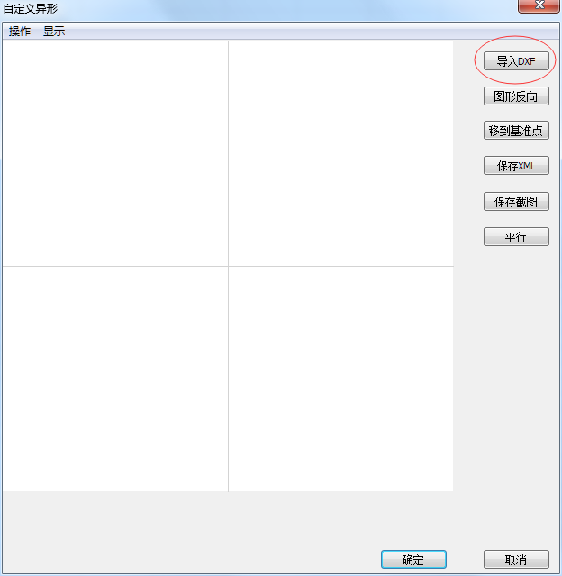

图2-3

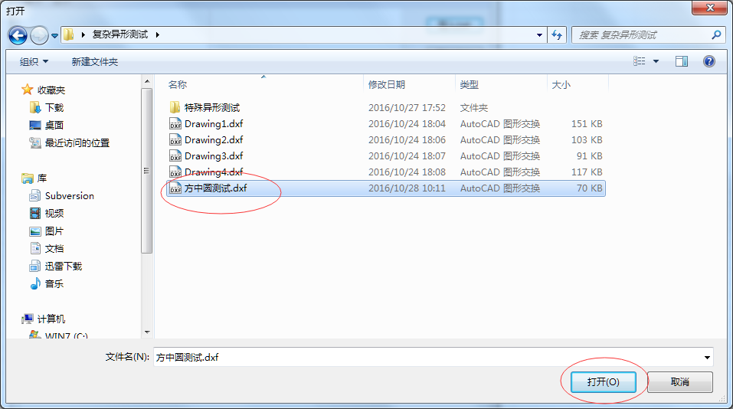

图2-4

## 2.4移动图形位置

1. 点击“移动到基准点”，将所有图形移动到标准位置。

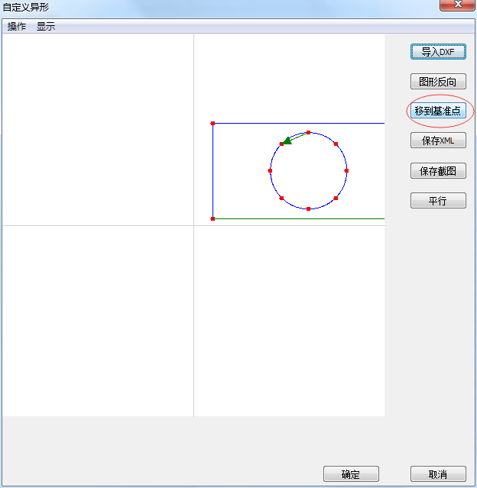 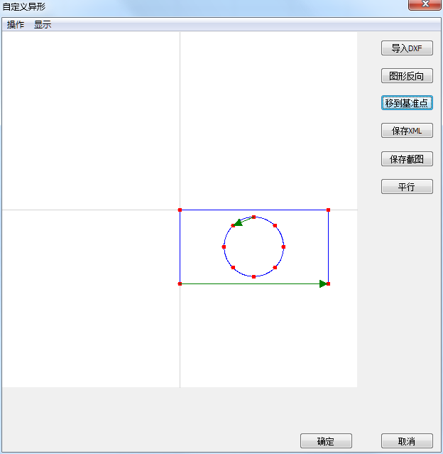

图2-1-5 图2-1-6

## 2.5 调整图形方向

1、红色箭头表示图形方向，将最外面的图形方向调整为逆时针，里面的图形调整为顺时针。

2、左键点击图形轮廓，选中图形后，图形变红，且有矩形框显示，点击“图形反向”按键使图形从逆时针变为顺时针。

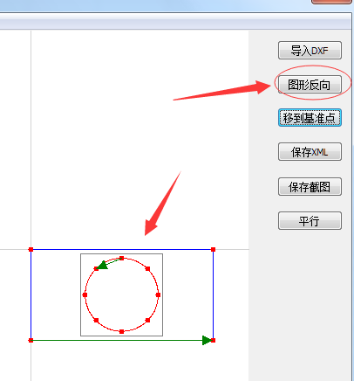 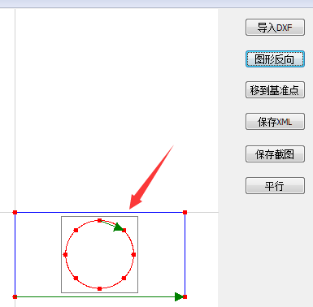

图2-7 图2-8

3、左键选中，右键取消，滚轮缩放，Ctrl+A全选，左键长按拖动可以移动图形。

## 2.6 退出

1. 点击“确定”键，保存异形数据。
2. 点击“取消”键或右上角的关闭键，则不保存数据。

## 2.7 预览异形

1. 双击板件，即可预览异形。
2. 有时候预览的图可能跟画的不一样，此时，可能描绘出错，也可能异形数据出错，应该导出NC查看实际开的是否正确。

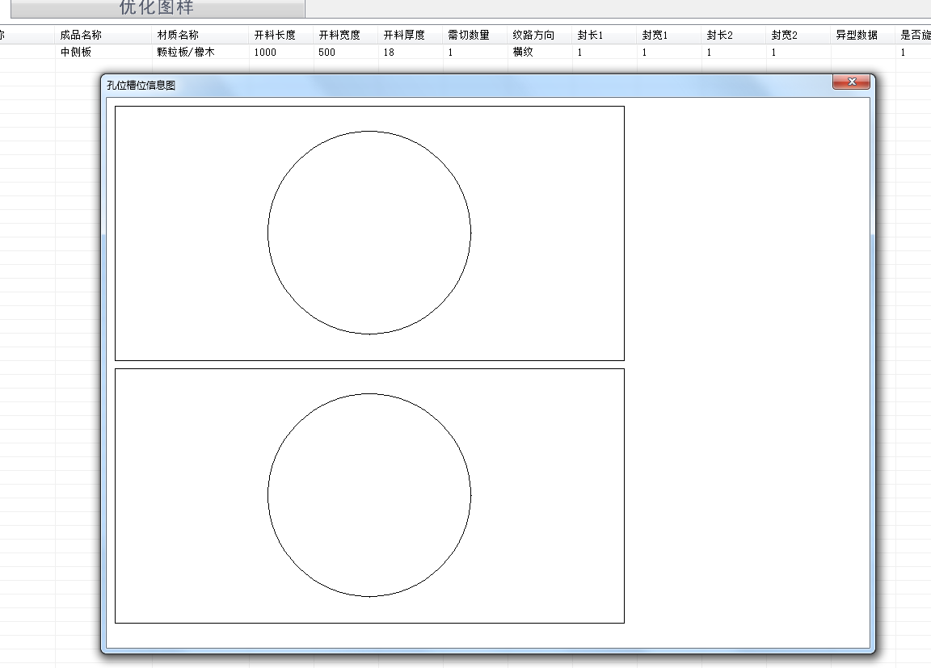

图2-9

## 2.8后续操作

1. 后续操作，与原来一样，优化后导出NC即可。

# 自定义异形功能说明

## 3.1导入DXF

### 3.1.1作用

导入CAD画好的DXF文件。

### 3.1.2注意事项

1、画图只支持直线、圆弧、圆，画完后需用“x”命令，断开所有图形。

2、导入时必须关闭CAD软件，避免造成文件访问冲突，如图3-1-1。

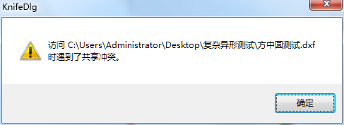

图3-1-1

1. 画的异形不允许有重合的图形，有时候画的时候忘记了，或者直接用别人画好的dxf文件，经常会有这种问题。

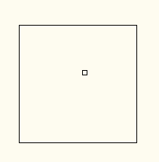 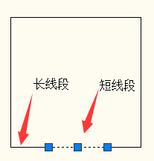

重合线段

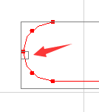 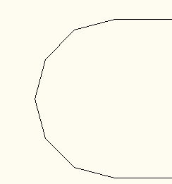 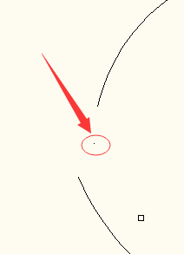

全选时有个小矩形框，原来是有很短的小线段，必须删除

## 3.2一些基本操作

### 3.2.1单选图形

左键单击图形轮廓，会选中，图形变红，并有矩形框出现，如下图所示：

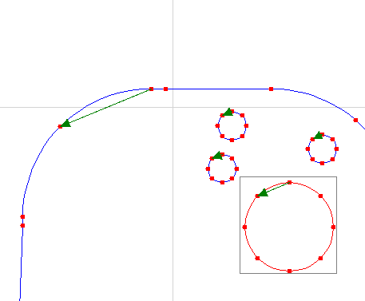

### 3.2.2多选图形

左键多次点击多个图形即可，如下图所示：

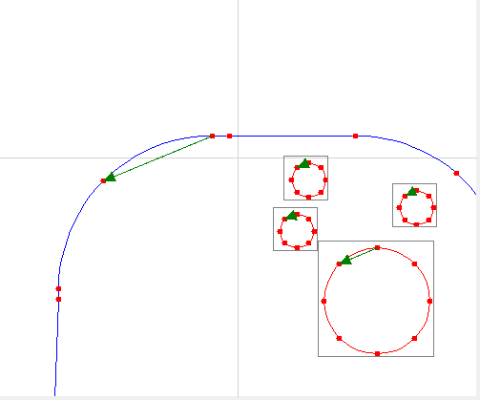

### 3.2.3全选图形

键盘Ctrl+A即可，如下图所示：

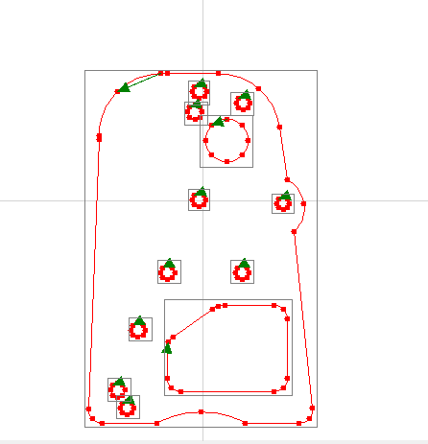

### 3.2.4取消选择

右键即可取消所有选中的图形。

### 3.2.5移动图形

选中图形后，鼠标拖动即可。

### 3.2.6缩放显示

滑动滚轮即可。